# 软件模块功能与实现

三维波面数据处理分析软件基于VS平台的Qt插件，使用C++语言进行开发。

## 主程序模块

如图4.3为该软件主程序模块流程图，软件操作界面如图4.4所示。

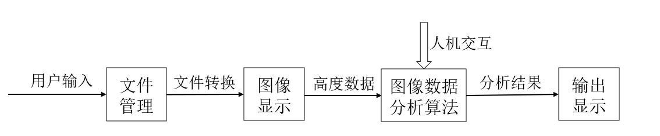

图 4.3主程序模块流程图

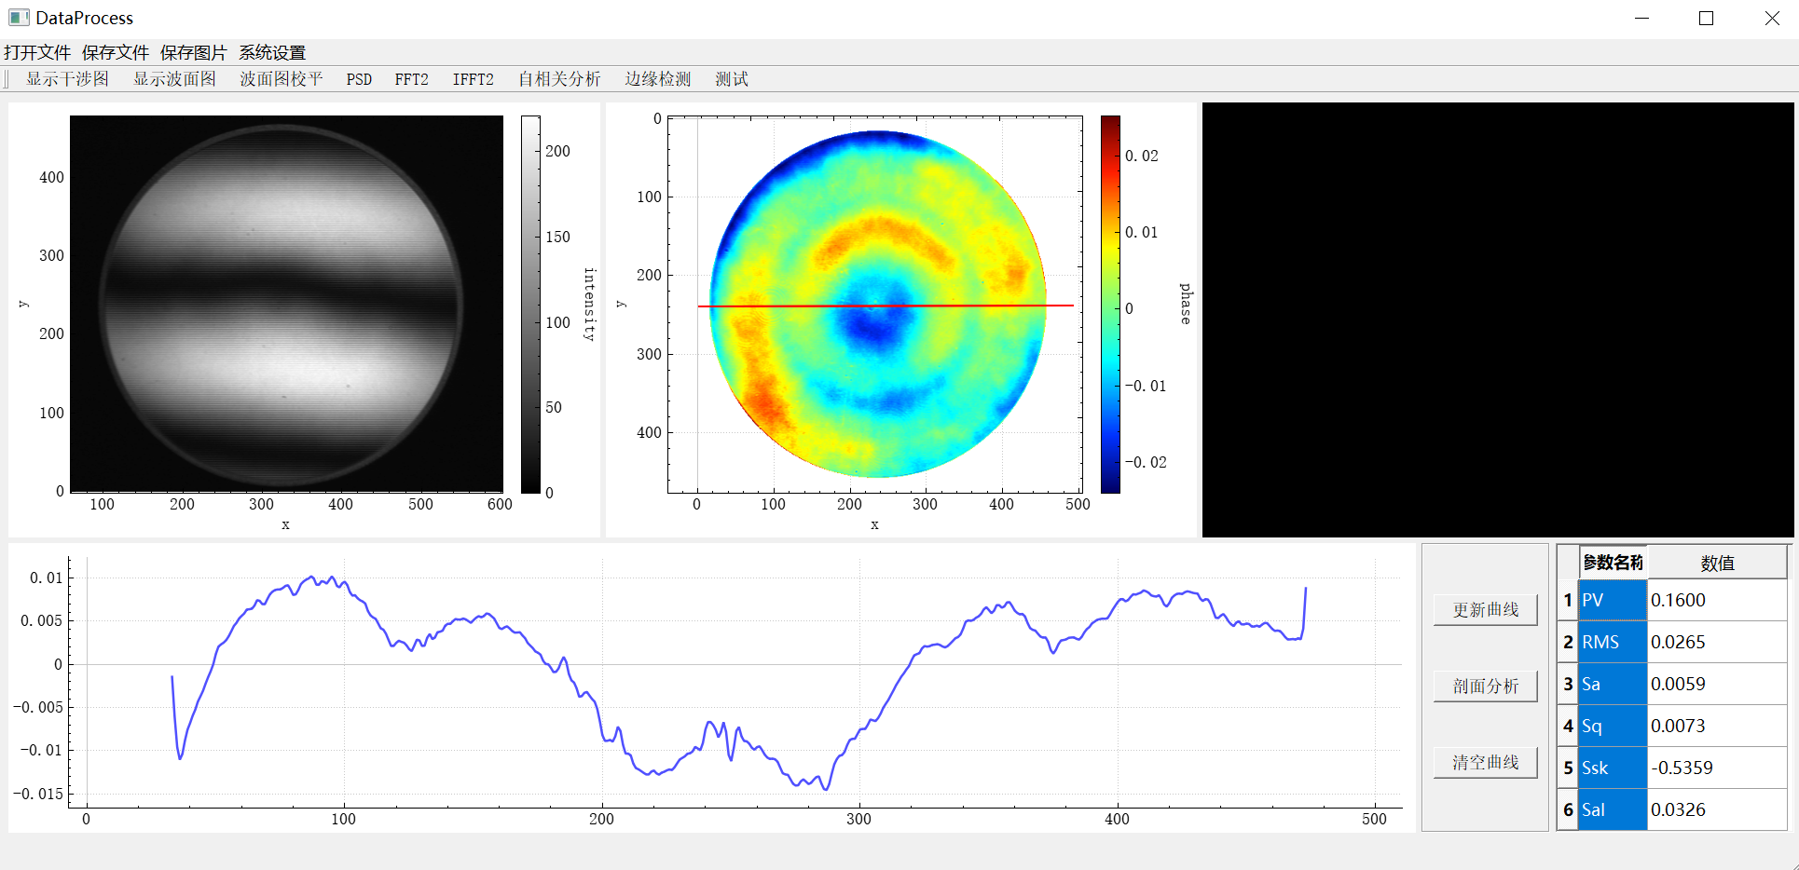

图 4.4软件操作界面

## 数据存取与显示模块

该模块分为两部分，即数据的存取和数据的显示，数据的存取支持dat、asc、sdf格式文件的导入与导出，还支持PDF文件和图像文件的的导出。

该软件提供了两种数据可视化选项：二维和三维等高线图。等高线是一个源自地形学的概念，通过将高度相同的地点以线条相连来表示。这一概念被应用于三维表面图像的展示中，以图形化的方式呈现被测表面的高度特征。在这种表示法中，高度通过颜色变化来标识，采用一个颜色条来展示高度信息。具体是将每个数据点的高度对应了一个颜色，颜色的从蓝色到红色进行等比例的过渡，从而表示了高度的变化。如图4.5所示，二维数据的显示方式使用Qt的图形控件实现，可支持拖动缩放等操作。如图4.6三维数据显示方式使用 OpenGL 控件实现，可支持旋转、缩放等操作。

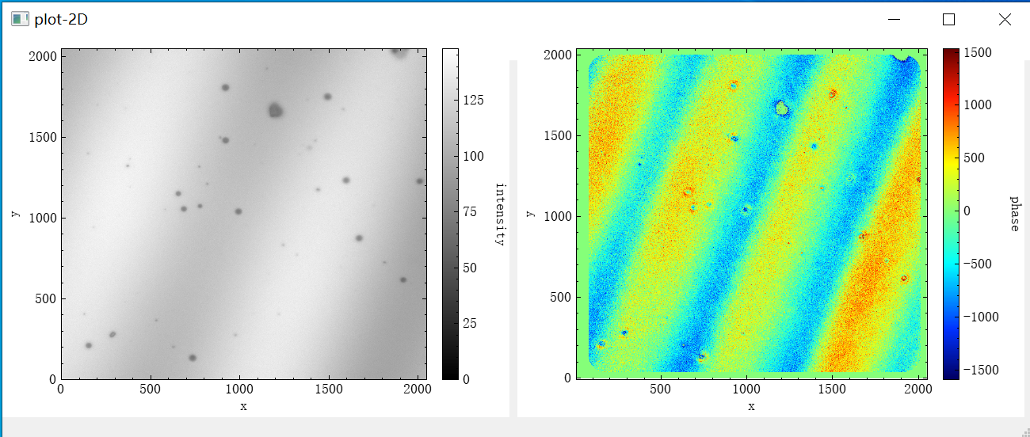

图 4.5二维等高图显示

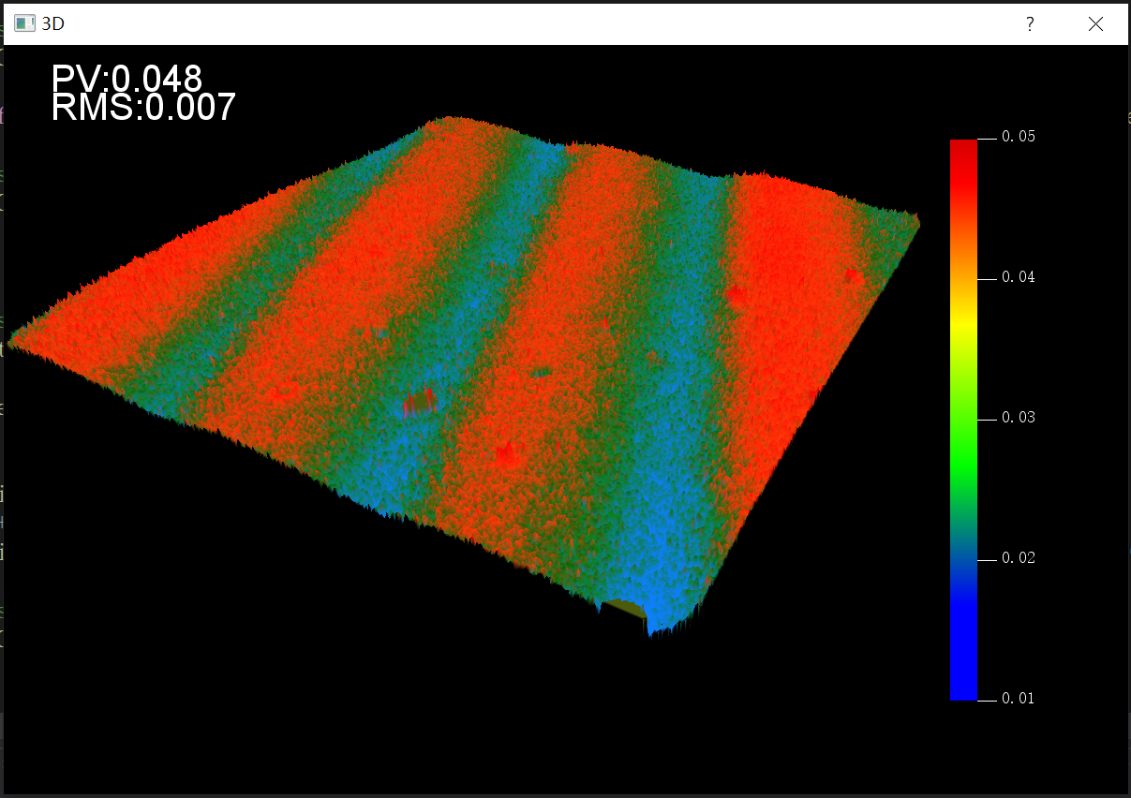

图 4.6三维等高图显示

## 算法逻辑模块

### 基准面选定与参数计算模块

该功能模块的流程图如图4.7所示，下面从软件实现的角度来分析滤波的实现过程。

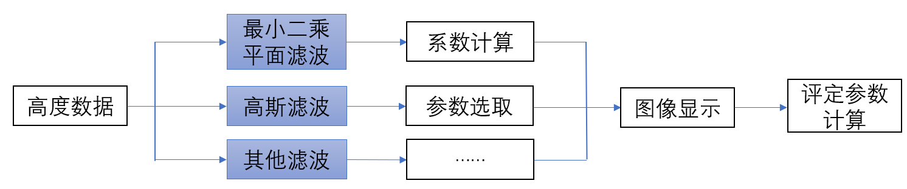

图 4.7基准面评定与参数计算模块流程图

综上，该功能模块的实际预览图如图4.8所示。

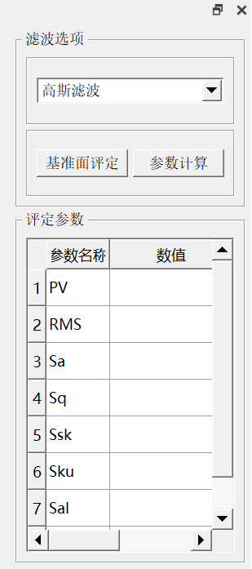

图 4.8三维形貌评定参数模块

### 微台阶分析模块

三维波面数据处理分析软件中微台阶分析模块现阶段主要有两种分析方式：截线分析和检测拟合。截线分析模块主要实现了绘制截线并实时显示剖面轮廓，以及手动选取校平基准点对台阶剖面轮廓进行校平，得到校平后的轮廓曲线后由第三章所述的的台阶高度算法计算台阶高度，需要先划定台阶的不同区域，获取不同区域内的轮廓数据，最后计算台阶的高度。

该模块工作流程如图4.9所示，其中台阶剖面截线分析功能预览如图4.10所示，台阶边缘检测分析功能模块预览如图4.11所示。

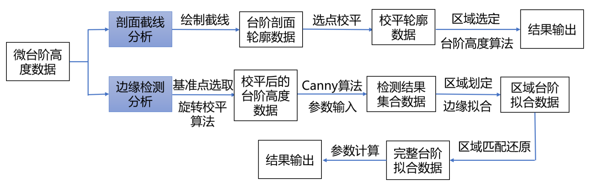

图 4.9微台阶分析模块流程图

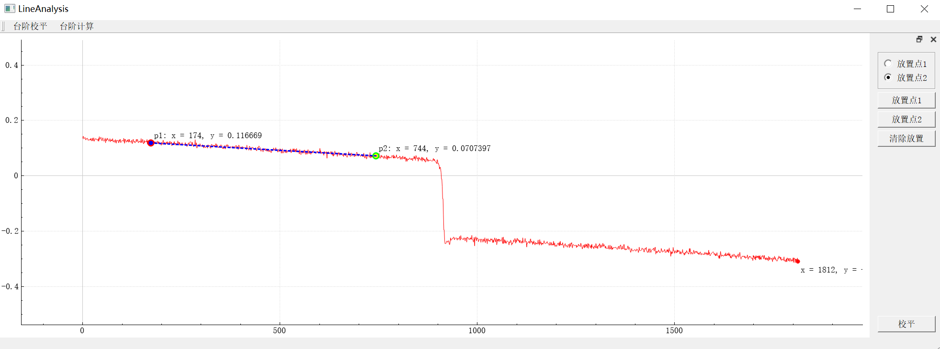

图 4.10截线分析功能预览图

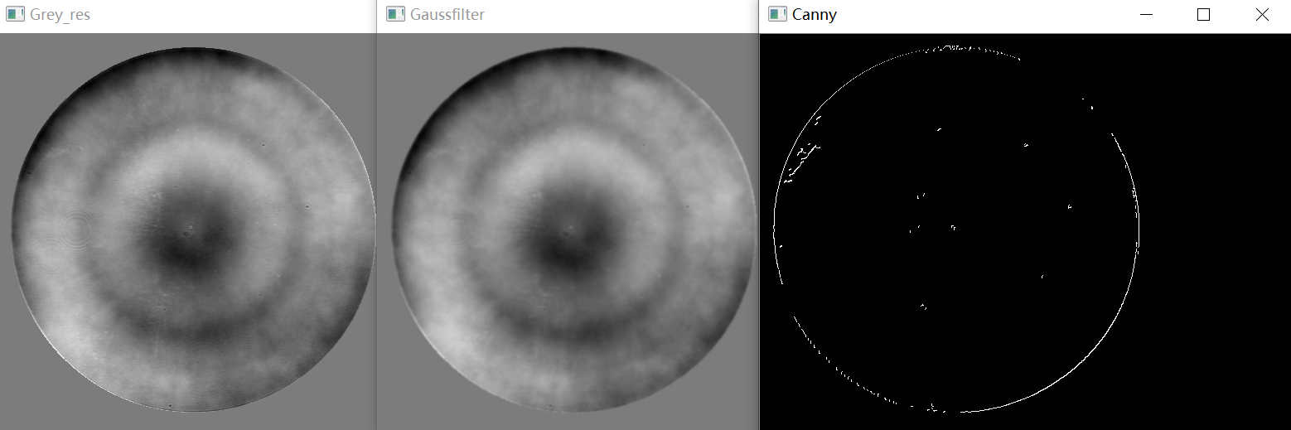

图 4.11边缘检测分析功能预览图

### 纹理分析模块

本课题主要研究的是带有沟槽结构的光学表面条状纹理的分析，用到的分析方法主要有空间相关行分析和功率谱分析方法，其中功率谱分析中又包含了一维PSD曲线的分析和二维PSD图像的分析，该模块的整体工作流程如图4.12所示。下面从软件实现的角度来分析算法的实现过程。

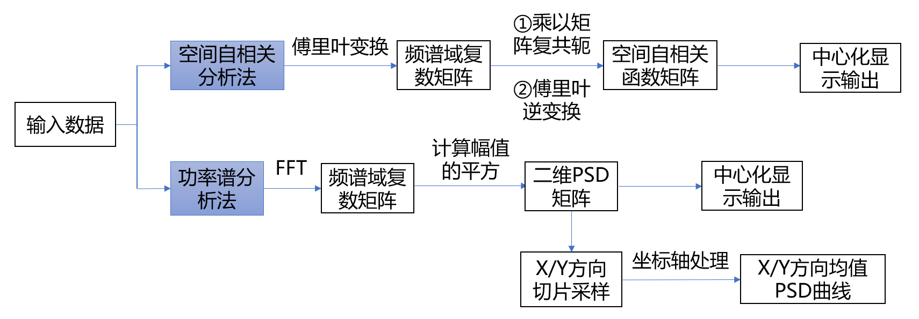

图 4.12纹理分析模块流程图

空间自相关函数的实际预览图如图4.13所示。

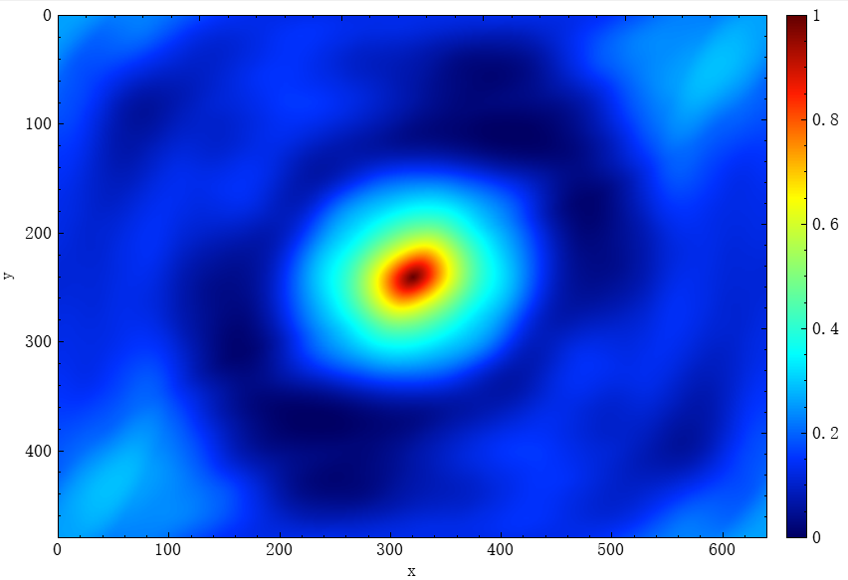

图 4.13空间自相关函数预览图

二维PSD函数实现的预览如图4.14所示，PSD曲线功能实现的预览如图4.15所示。

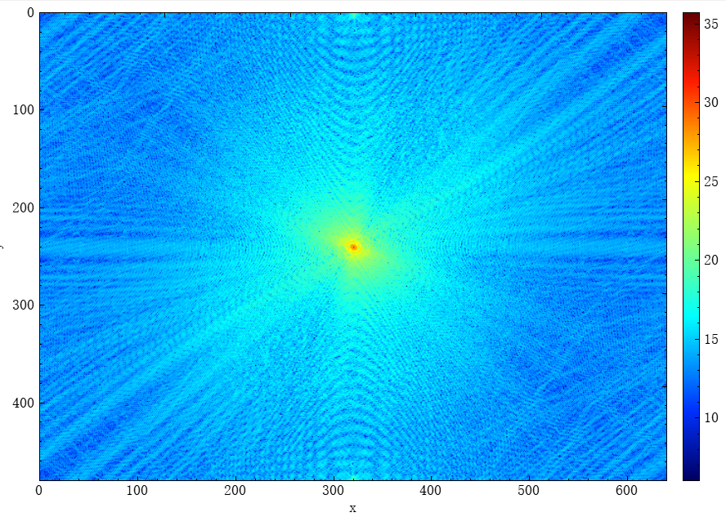

图 4.14二维PSD函数预览图

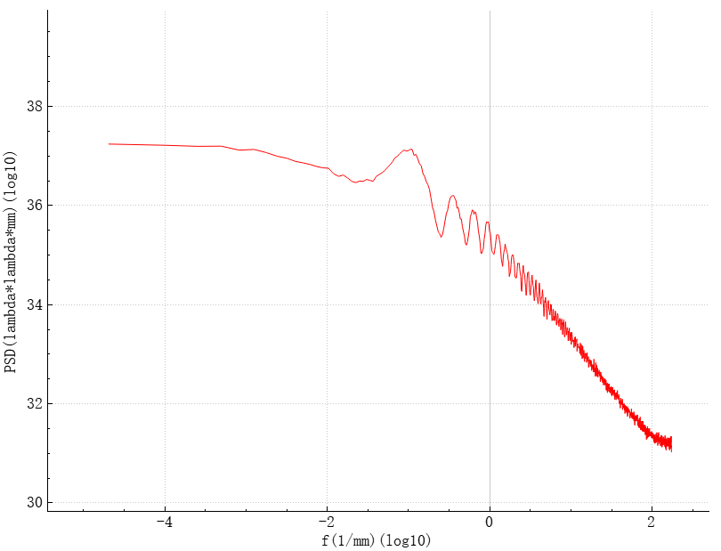

图 4.15 PSD曲线预览

# 测量实验与软件分析

在完成超高清图像处理系统数据处理软件的的设计与实现后，本章主要介绍系统测试的环境与数据准备，从分析软件的功能和性能两方面进行测试和分析，通过对实物的测试验证软件功能算法的可靠性和实用性。

## 测试环境及数据准备

### 测试环境

本文三维波面数据处理及分析软件的测试环境配置如表5.1所示。

表 5.1分析软件测试环境配置

|  |  |
| --- | --- |
| 测试环境 | 相关配置 |
| 操作系统 | Windows 10 家庭中文版 64 位 |
| 处理器 | AMD Ryzen 7 5800H,3.20GHz |
| 内存 | 16G |
| 磁盘容量 | 512G |
| 图形处理器 | NVIDIA GeForce RTX 3060 |

### 数据准备

由于三维波面数据处理及分析软件输入的是多种格式的的干涉仪测量文件，因此系统测试的数据来源一部分是国产白光轮廓仪的测量文件，还有一部分是国外轮廓仪公司如ZYGO和Vecco的轮廓仪得到的测量文件，部分公司的轮廓仪测量软件的展示如图5.1所示。文件类型主要包括dat文件和asc文件，还有少量的sdf文件，文件的具体格式在2.3节已经做过详细介绍，就不再赘述。

待测试文件数量共有数十个，包含了常用平面镜等光学表面数据、台阶板等微结构表面数据以及光学加工等纹理表面数据，分别用于测试三维波面数据处理及分析软件的参数评定和平面度误差算法模块、表面微结构分析模块和纹理分析模块的功能是否能够达到预期的效果。

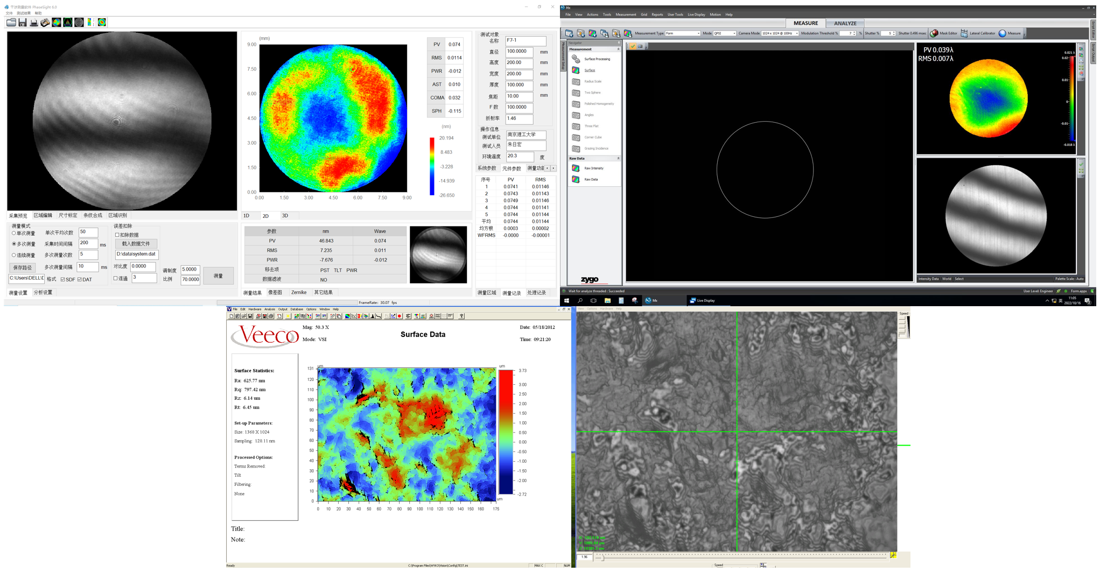

图 5.1轮廓仪测量软件展示

## 软件功能及算法测试

### 标准平面镜基准面及参数评定测试

该实验中使用的是一块平面反射镜，如图5.2所示。使用国产白光轮廓仪对该平面反射镜进行扫描测量，测量时将镜片倾斜放置使得测量数据存在明显的形状误差，来测试滤波算法的效果，再将测量文件通过三维波面数据处理及分析软件读取，其二维和三维结果如图5.3所示，可以明显看出轮廓数据存在严重的倾斜形状误差。

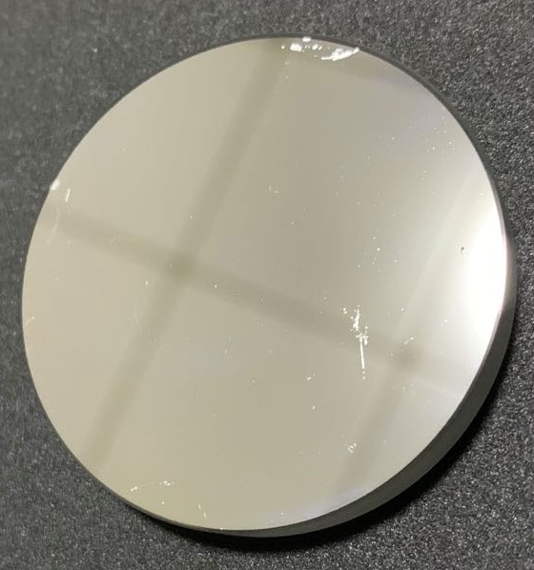

图 5.2平面反射镜

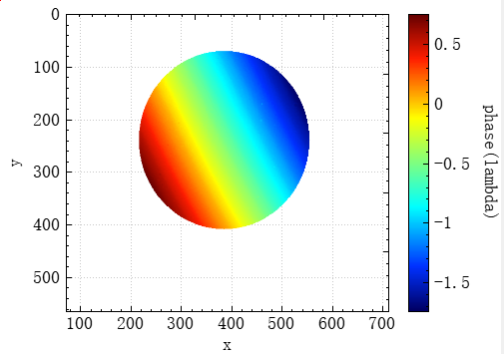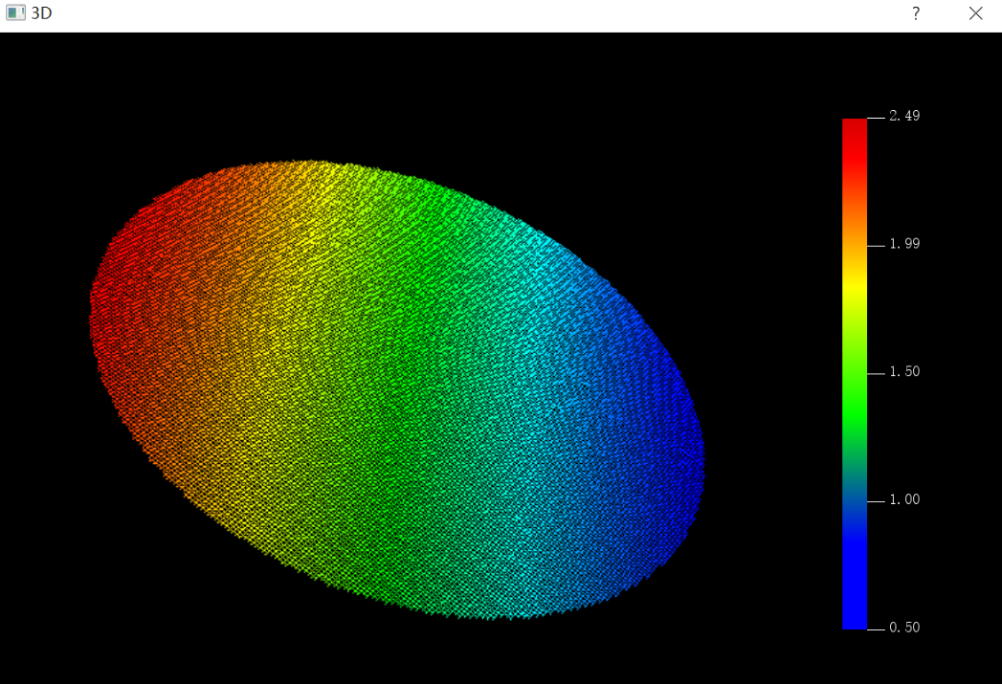

(a)二维形貌图 (b) 三维形貌图

图 5.3平面反射镜测量的表面形貌图

接下来使用本软件的滤波和形貌评定参数计算模块对该数据进行处理。分别使用最小二乘平面滤波算法和高斯滤波法进行滤波处理来去除形状误差，处理结果分别如图5.4 (a)和图5.4 (b)所示。从图中可以看出，最小二乘滤波顺利去除了轮廓倾斜的形状误差，得到了可以用于计算粗糙度等参数的完整面形。而在处理高斯滤波时，由于没有处理图像的边缘，想要得到较好的滤波结果就需要设置较大的高斯滤波核，而这就会导致高斯滤波的结果存在严重的边界效应。由于轮廓数据形状的不确定性，很难对所有的边缘进行统一的处理，因此使用高斯滤波时，可以按情况忽略部分的边缘数据。

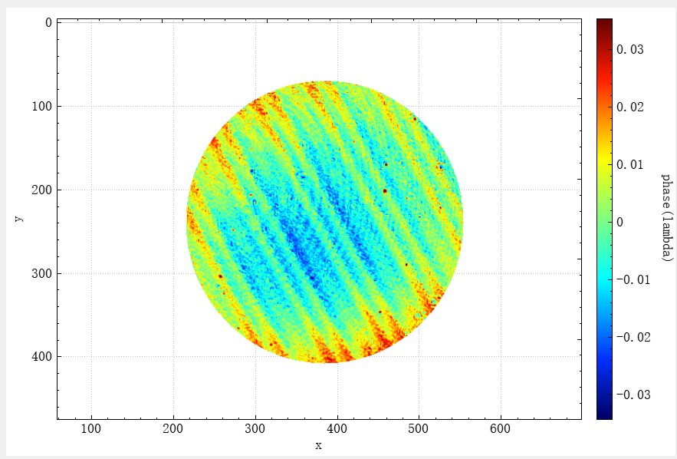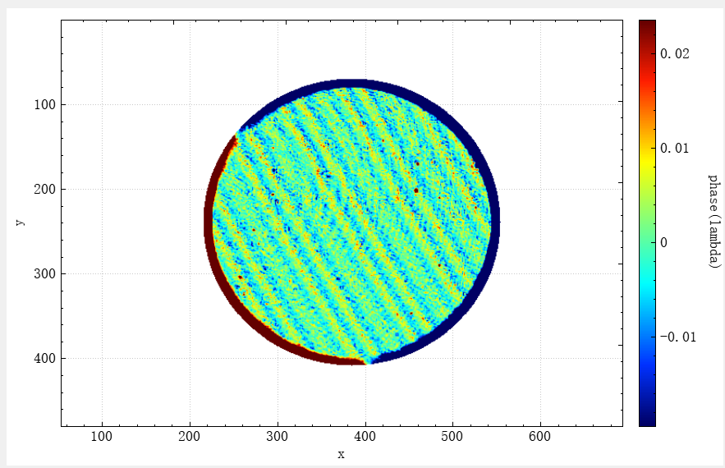

(a) 最小二乘平面滤波 (b) 高斯滤波

图 5.4滤波算法结果图

然后使用最小二乘平面滤波的结果作为形貌评定参数计算的输入数据，计算结果如图5.5所示，由于读取的轮廓数据的高度单位都是波长λ，因此计算时保留了该单位，因此大部分评定参数的计算结果的单位暂时也是波长λ，后续可根据行业用户实际样品测试需求换算为μm或者nm。

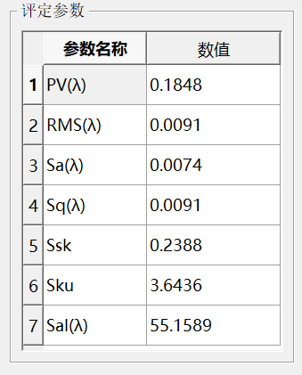

图 5.5三位波面评定参计算结果

### 台阶板微台阶分析测试

台阶版具有两个平台和一个直线边缘，是最简单的样品结构。对台阶板测试结果的分析，是对更为复杂样品分析的基础。如图5.6所示为实验中使用标准台阶板，其中间存在一个微小的台阶，台阶高度的检定值为149.8nm，使用国产白光轮廓仪对该平面反射镜进行扫描测量，将测量文件通过本软件系统读取，其二维和三维结果分别如图5.7(a)和图5.7(b)所示，可以看出该台阶数据也存在一定的倾斜，由于台阶是非连续表面，因此不能通过最二乘平面滤波的方法消除形状误差，而高斯滤波效果也不佳，软件在这里提供手动选取区域功能来实现校平。下面分别使用截线分析模块和边缘检测模块对台阶数据进行分析。

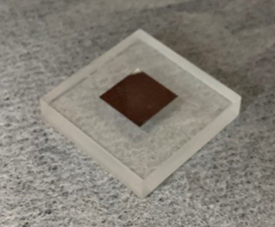

图 5.6标准台阶板

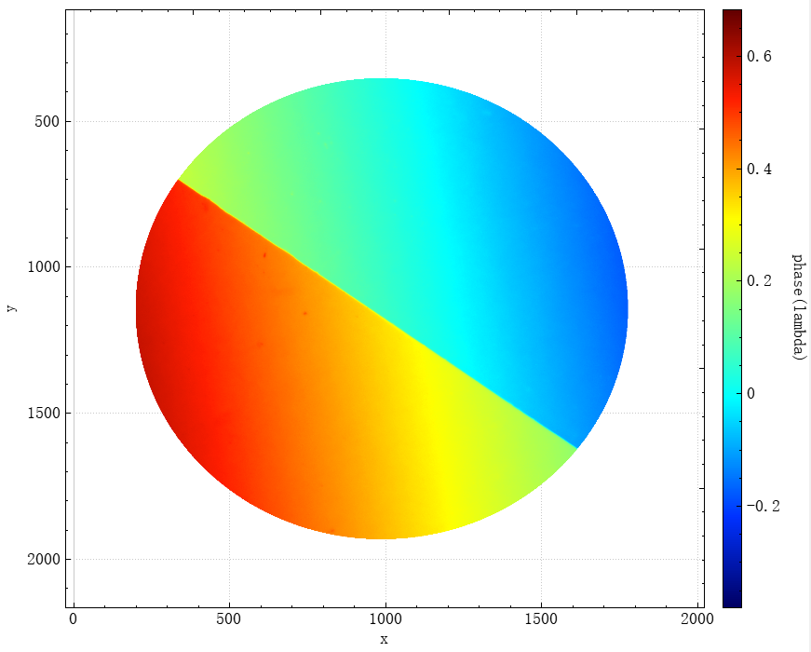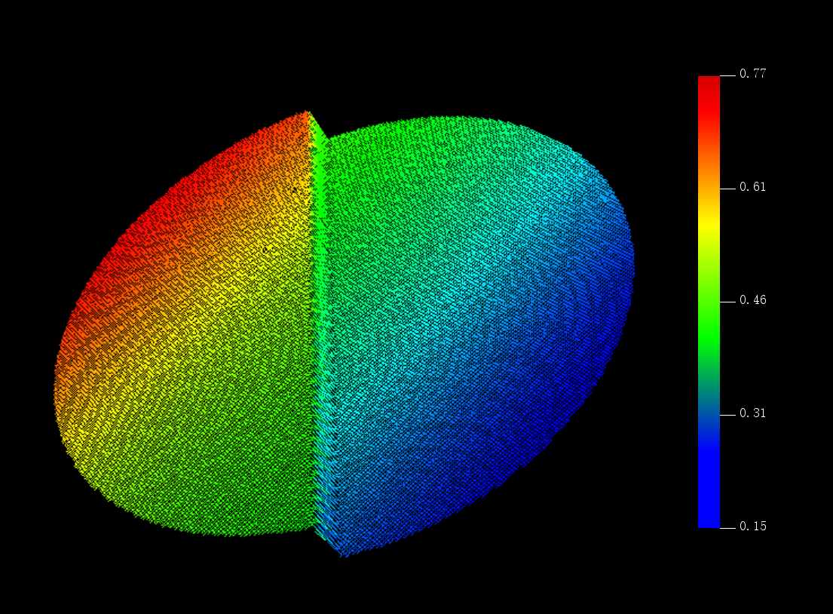

(a)二维形貌图 (b) 三维形貌图

图 5.7平面反射镜测量的表面形貌图

1.台阶截线分析实验

进入该分析模块后手动添加截线，并拖动截线至自定义的位置，如图5.8所示，轮廓显示模块会实时绘制出截线上的整段数据。

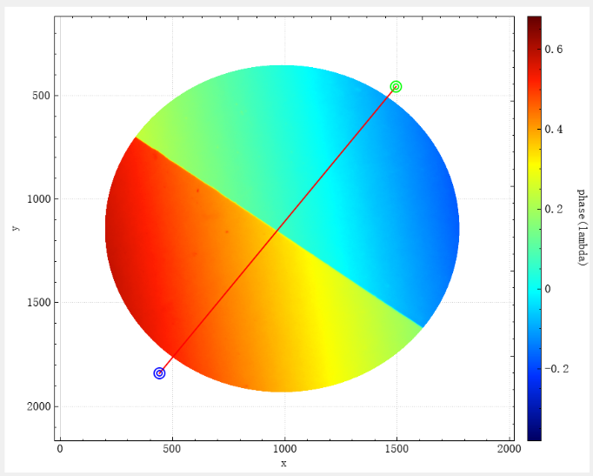 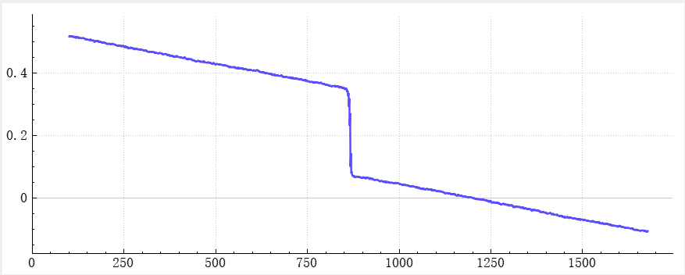

图 5.8剖面轮廓线绘制

然后是台阶校平步骤，如图5.9 (a)所示，在轮廓曲线上选取两点，然后点击校平按钮，校平后的结果如图5.9 (b)所示，选取的两点位于同一高度上。

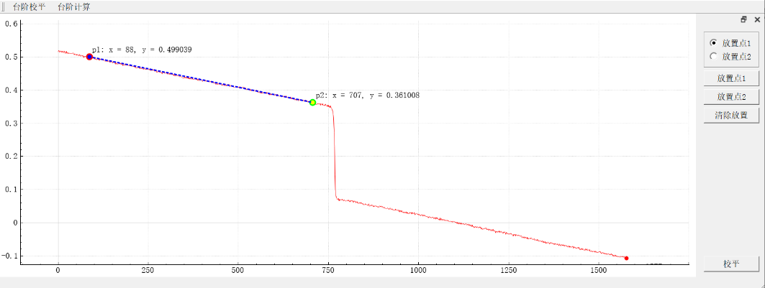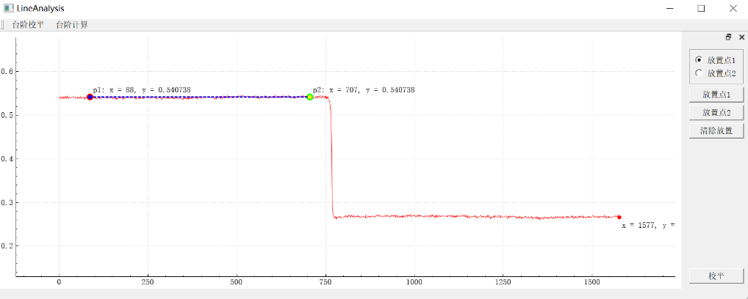

(a)校平前 (b)校平后

图 5.9台阶轮廓校平

最后，按照第3章中的台阶高度算法选取有效的台阶区域，由于数据仅存在单边台阶，因此仅需要选取2个区域，软件自动选择单边算法进行计算。如图5.10所示，台阶高度的计算结果为0.2780λ，而用于测量的白光轮廓仪的光源波长为532nm，因此换算得到的最终结果为147.896nm，与标准台阶的实际的149.8nm高度基本相符。

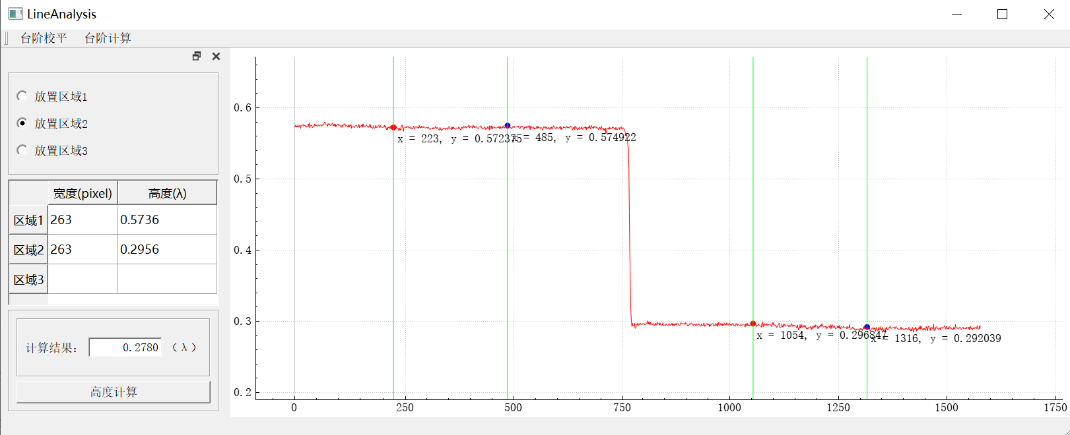

图 5.10台阶高度计算模块

2.台阶边缘检测分析

首先和截线分析一样，需要对波面轮廓数据进行校平，如图5. 11(a)所示，第二个手动选取功能是在同一高度的三个点，点击校平按钮进行波面校平，校平结果如图5. 11(b)所示，校平后会将较低的台阶面高度置零，方便后续的评定参数的计算。

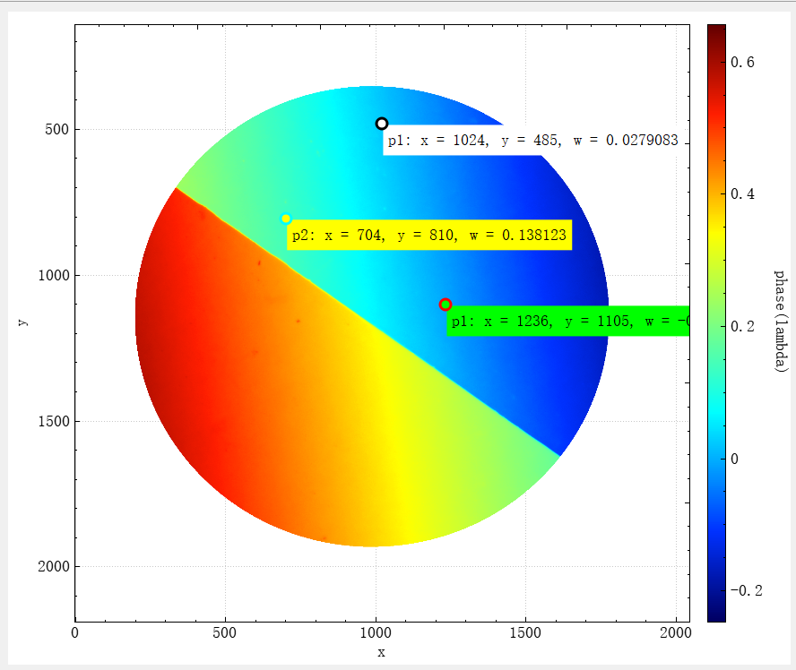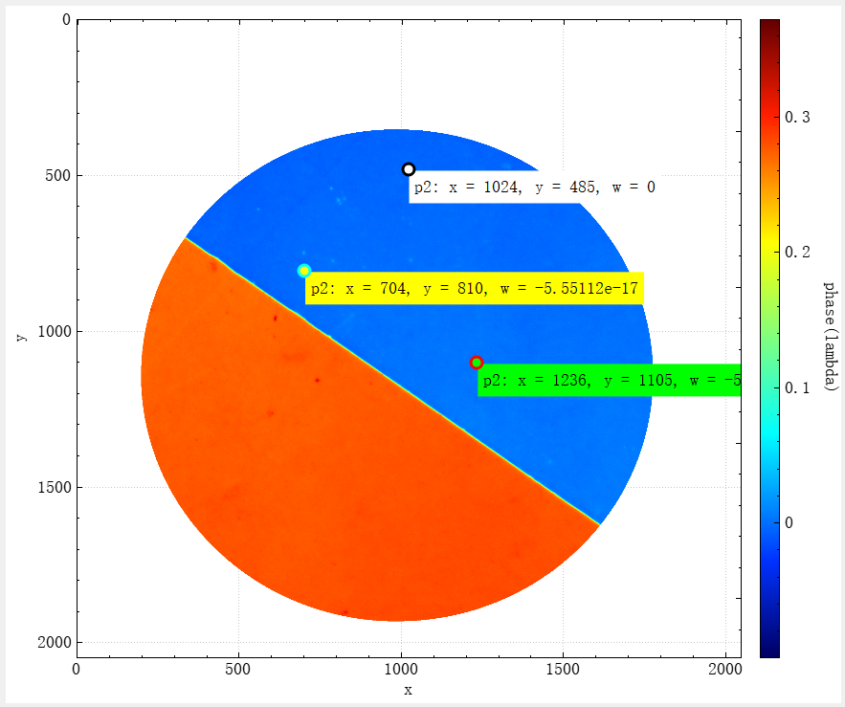

(a)校平前 (b)校平后

图 5.11台阶轮廓校平

接着由边缘检测功能模块进行下一步计算，由于波面数据存在无效数据点，若对整个数据进行边缘拟合，则在无效点至有效点之间会存在明显的数据阶跃，会严重影响后续的计算，因此在进行计算前需要划定边缘检测的区域范围，如图5.12所示，并记录该区域的在整个图像上的坐标，用于将拟合的直线在原始波面上的定位。

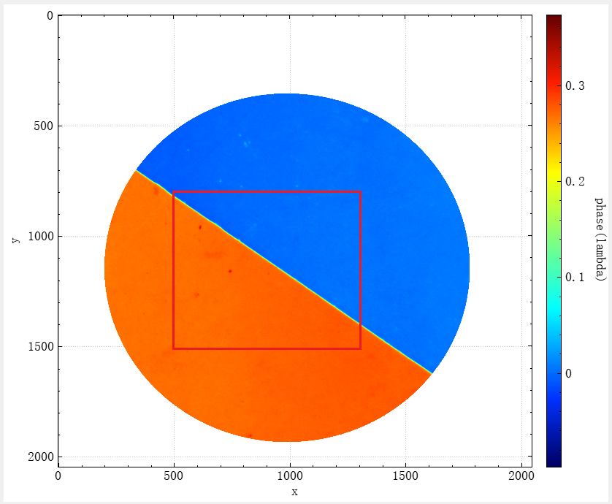

图 5.12台阶边缘检测区域选择

完成区域选定后，输入Canny算子的滤波参数和双阈值参数进行边缘检测，检测结果如图5.13 (a)所示，再将得到的边缘检测离散数据输入直线拟合函数进行直线拟合，拟合结果如图5.13 (b)所示，注意该坐标系原点位于左上角。

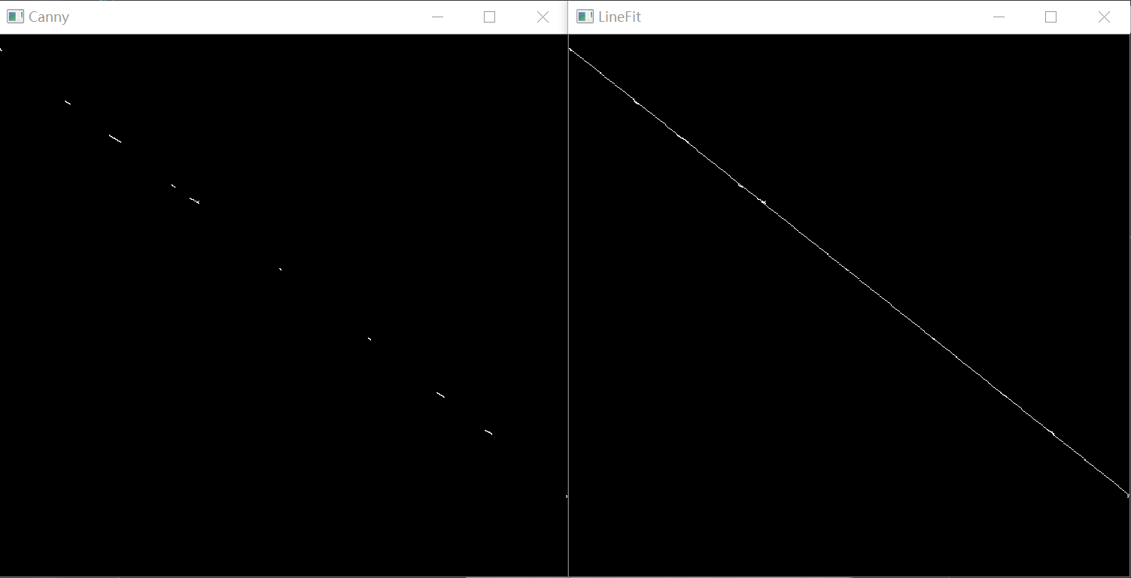

(a)边缘检测结果 (b)直线拟合结果

图 5.13台阶边缘检测及直线拟合结果

此时得到的拟合直线为选定区域范围内的结果，图5.13 (b)中直线斜率k为0.7221，区域内两个端点的坐标分别为（0，17）和（800，594），由斜率计算台阶的走向与X轴的夹角为35.83°。结合前面记录的区域范围计算并绘制出拟合直线在整个波面轮廓的位置，如图5.14所示，得到该直线方程为y = 0.7221x+456。

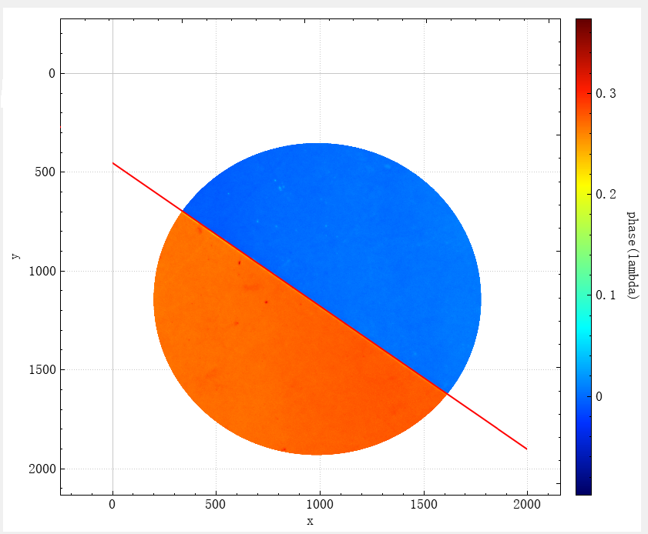

图 5.14拟合直线在波面的位置

最后以该直线为分界线，将波面轮廓的所有数据点分为两块，分别带入5.2.1节的基准面评定及参数计算模块中，进行基准面的评定和评定参数的计算，计算结果如图5.15所示。

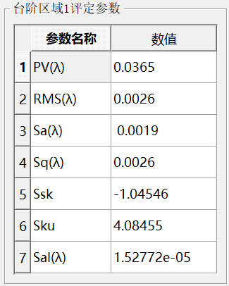 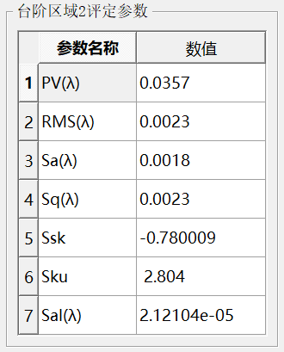

(a)台阶上表面 (b)台阶下表面

图 5.15台阶评定参数计算结果

上述分析过程，实现了自动的边缘检测和台阶面校平操作。为后续复杂纹理自动分析打下了基础。

### 光学加工表面纹理分析测试

1.空间自相关分析

由前面的第三章可知，空间自相关函数不仅能够反映纹理的周期性特点，还能反映出纹理的方向特性。如图5.16所示是一组不同轴线角度的台阶形波面数据，运用空间自相关函数进行分析，分析结果如图5.17所示，从从这组分析结果中可以看出，台阶轮廓边缘的坐标走向与自相关函数的整体朝向一致，验证了空间自相关函数能够反映出纹理的方向特性这一特性。

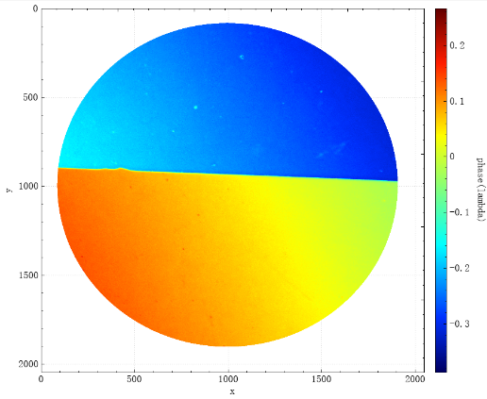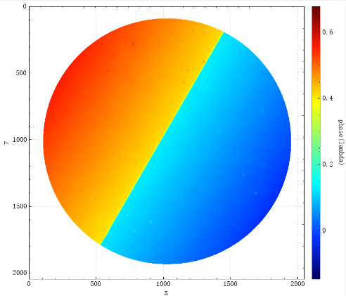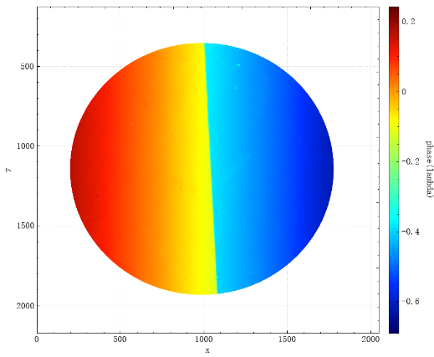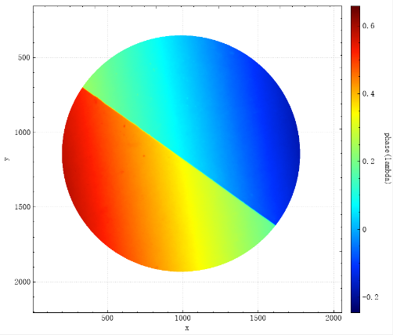

(a)台阶轮廓 (b)台阶轮廓 (c)台阶轮廓 (d)台阶轮廓

图 5.16一组不同角度的标准台阶波面数据

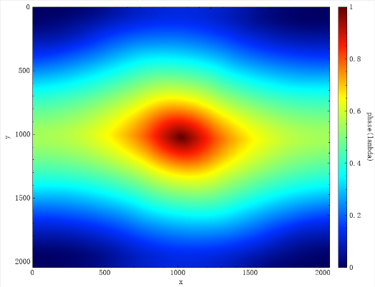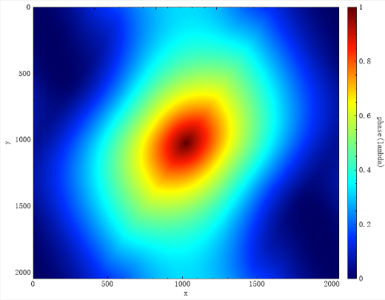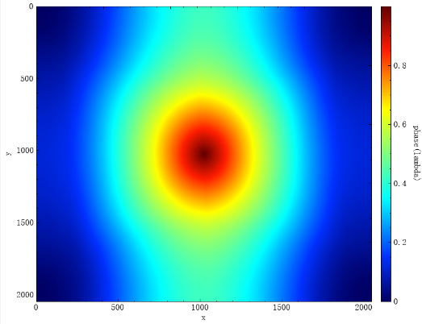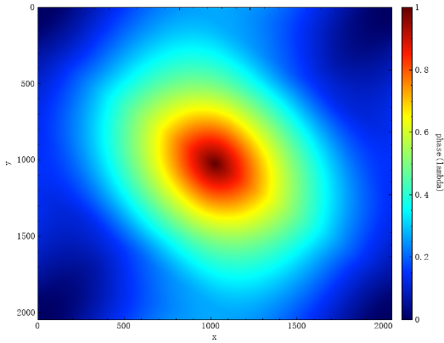

(a)自相关函数 (b) 自相关函数 (c) 自相关函数 (d) 自相关函数

图 5.17台阶轮廓数据空间自相关分析

2.功率谱分析

该功能模块主要测试三维波面数据的二维PSD函数和PSD曲线分析功能，用于检测垂直方向的高度信息以及横向的空间频率分布。如图5.18所示是一组平面反射镜的波面轮廓数据的二维形貌图，图5.19为该组数据的二维PSD函数分析结果图，图5.20为该组数据的X轴方向的平均PSD曲线分析结果图。

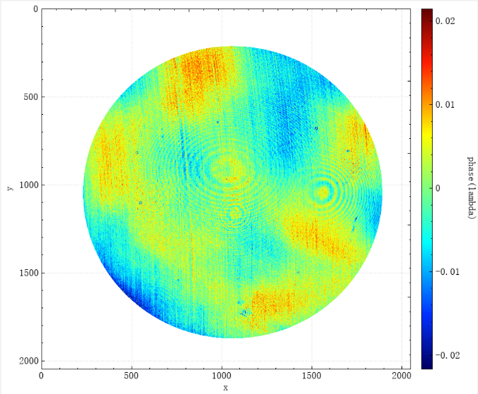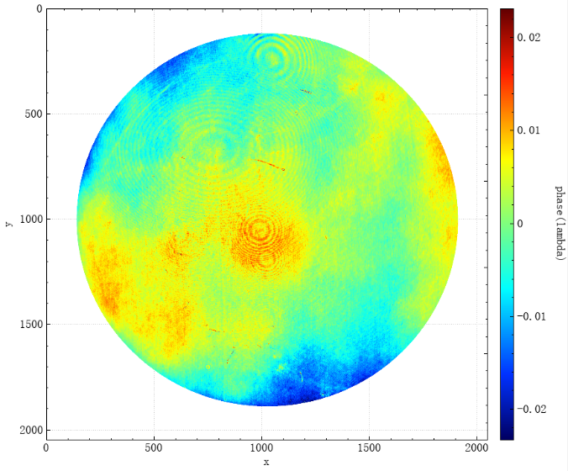 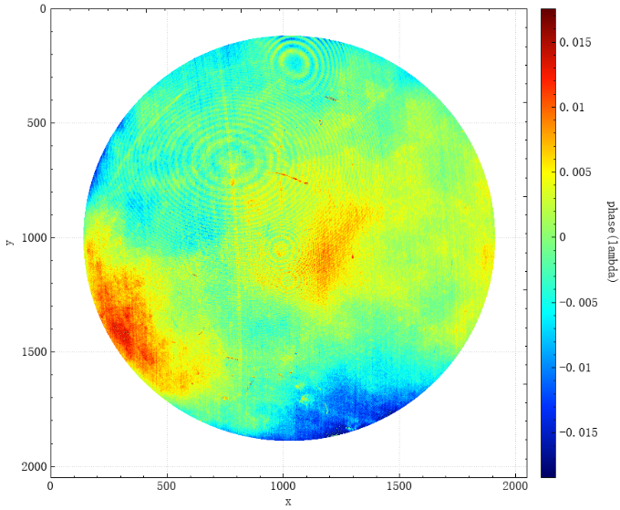

(a) 二维形貌图 (b) 二维形貌图 (c) 二维形貌图

图 5.18一组平面反射镜的波面数据

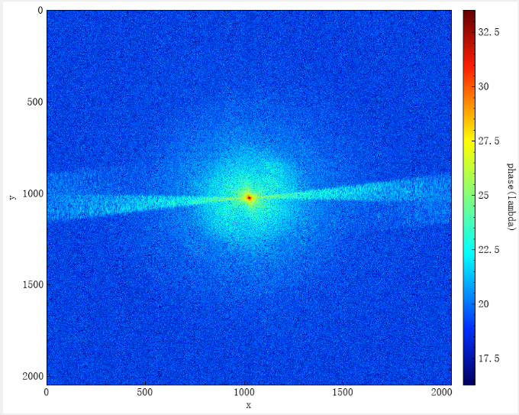 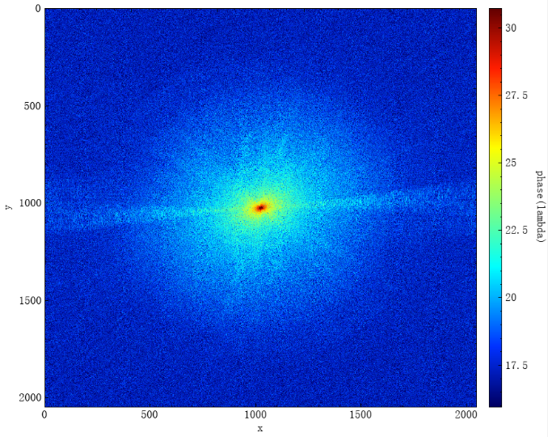 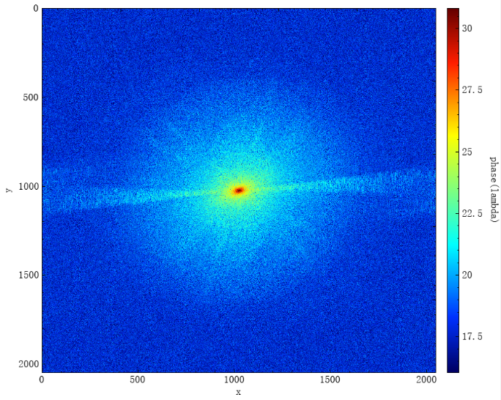

(a) 二维PSD (b) 二维PSD (c) 二维PSD

图 5.19平面反射镜的二维PSD函数

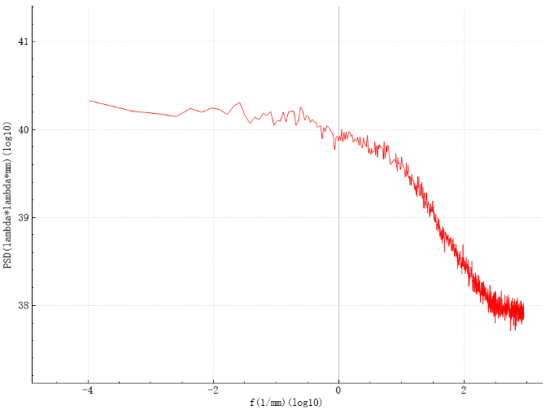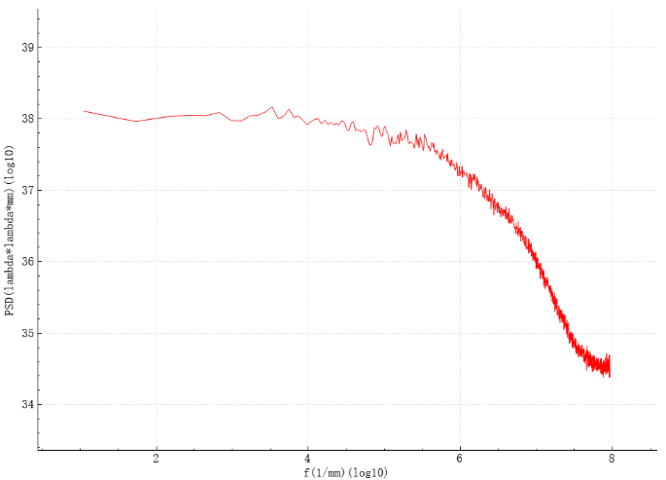 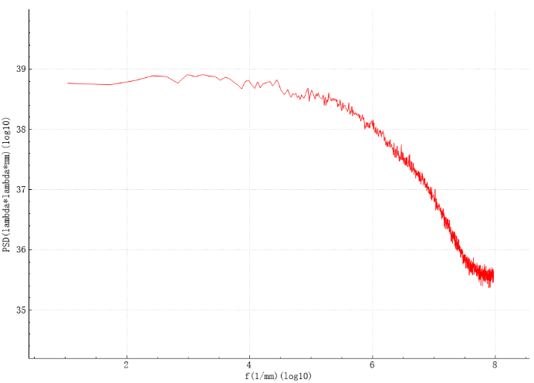

(a) PSD曲线 (b) PSD曲线 (c) PSD曲线

图 5.20平面反射镜横向平均PSD曲线

图5.19中二维PSD函数图像中数据的高度单位是λ2mm，通常应用中也采用nm2mm作为单位，该项数据取了log10，目的是较小数值的有效范围，方便观察图像的细节。图5.20中PSD曲线的横坐标是频率f，单位是1/mm，纵坐标是功率谱密度，单位是λ2mm，也常采用nm2mm作为单位，两项数据均取了log10，目的是为了更好地观测曲线的细节。